2013年天津事业单位考试行测真题及答案
第一部分 数量关系
一、数字推理。共10题。给出一个数列，但其中缺少一项，要求你仔细观察数列的排列规律，然后从四个供选择的选项中选择你认为最合理的一项，来填补空缺项。
1.-1，3，-5，11，( )，43
A.-14 B.-17
C.-21 D.25
2.6，6，4，0，( )
A.-2 B.-4
C.-6 D.-8
3.65，37，17，( )，1
A.2 B.5
C.6 D.9
4.14，38，87，167，248，( )
A.384 B.412
C.416 D.456
5.0，7，26，63，( )
A.132 B.124
C.116 D.108
6.763951，59367，7695，967，( )
A.97 B.72
C.79 D.82
7.1，5，16，27，( )
A.16 B.36
C.81 D.243
8.108，122，143，165，( )
A.176 B.188
C.192 D.206
9.60，80，104，120，( )
A.164 B.144
C.140 D.201
10.60，120，210，( )
A.240 B.250
C.300 D.336
二、数学运算。共15题。你可以在草稿纸上运算，遇到难题，可以跳过去不做，待有时间再返回解决它。
11.一天上班后，黎明发现桌子上的日历已经5天没有翻，就一次翻了5天，这5天日期数加起来恰好55，这天是几号？( )
A.13 B.14
C.16 D.17
12.甲、乙两人同时从AB两地相向而行，甲每分钟走52米，乙每分钟走48米，两人走了10分钟后交叉而过，相距38米，则甲从A到B需要多少分钟？( )
A.18 B.18.5
C.21.5 D.22
13.桌上有47本书，其中27本是小说，32本是黄色封面，6本既不是小说也不是黄色封面，则有几本黄色封面的小说？( )
A.22 B.20
C.18 D.16
14.某一股票，在六月份跌了20%，在6月30日收盘时，每股12元，那么该股票5月31日收益多少？( )
A.18元 B.17元
C.16元 D.15元
15.某单位一次技能考核中，3位同志得了90分，6位同志得了80分，9位同志得了70分，12位同志得了60分，他们平均分是多少？( )
A.80 B.75
C.70 D.65
16.甲、乙两人同时从起点同向在400米环形跑道上跑出，已知甲速度是乙的2倍，则甲、乙两人第三次相遇的时候(从起点跑出的时候算第一次相遇)，甲跑了多少米？( )
A.1200 B.1600
C.1800 D.2400
17.A、B两个盒子共有棋子108颗，先从A盒子中取出棋子放入B盒，再从B盒中取出棋子放入A盒，这时两盒的棋子数相等。问A盒中原有棋子是多少？( )
A.40颗 B.48颗
C.52颗 D.60颗
18.某市直机关举行春季运动会，办公室有35名干部，每人至少参加排球、拔河、短跑项目中的某一个项目的比赛。现已经参加排球项目的有17人，参加拔河项目有30人，参加短跑项目有13人。如果有5人三个项目都参加了，问参加一个项目的有多少人？( )
A.12人 B.15人
C.17人 D.18人
19.康佳公司2012年各项经营总收入为1500万元，该公司预计2014年各项经营总收入将达到2160万元，且计划从2012年到2014年，每年经营总收入的年增长率相同。问2013年预计经营总收入是多少？( )
A.1660万元 B.1720万元
C.1800万元 D.1940万元
20.在一次射击比赛中，刘明与王川三次中靶环数的积都是36，且总环数相等，刘明的最高环数比王川的最高环数多，则刘明三次中靶环数从小到大排列是( )。
A.1、6、6 B.2、2、9
C.3、3、4 D.2、3、6
21.某公司在“三八妇女节”前，为女工购买了节日礼品并平均分成若干份全部发给大家。已知第一位女工拿走1份和剩余的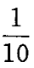，第二位女工拿走3份和剩余的，第三位女工拿走3份和剩余的，依此类推，直至拿完。如果每位女工拿的礼品一样多，问该公司共有几位女工？( )
A.7 B.8
C.9 D.10
22.某局打字室有一份12页的急件要打印，甲每小时能打3页，乙每小时能打4页。如果两人同时打印，问最快完成任务的时间是多少？( )
A.1小时35分钟 B.1小时40分钟
C.1小时45分钟 D.1小时50分钟
23.从11、12、13、14、15、16、17、18、19中任意选出三个数，使它们的和为奇数，问有多少种选法？( )
A.44 B.42
C.40 D.39
24.某机关盖车棚剩下一批砖，办公室请部分人员帮忙把砖搬走。若每人搬3块还剩10块，每人搬4块少20块。问共有多少块砖？( )
A.100 B.110
C.120 D.130
25，假定每天的天气按晴天、阴天划分，那么一周的时间，晴天和阴天的变化可能有多少种情况？( )
A.32种 B.64种
C.128种 D.256种
第二部分 言语理解与表达
一、段落阅读：共20题。每段题包含一段短文，短文后面是一个不完整的陈述，要求你从四个选项中选出一项来完成这一陈述。注意：供选择的答案有时可能是短文内容的一个复述，有时则满足了陈述中其他方面的要求，你的选择应与所提要求最相符合。
26.情感教育是指教育者的教育态度与教育行为必须在少年心中引起积极的情绪反应。它没有固定的模式，几乎包括所有的教育手段，也包含着严格的纪律甚至惩罚。它也不完全等同于爱的教育，而是具有明显的操作性。
这段话主要支持了这样一个论点，即情感教育( )。
A.是一种以教育者的主观情绪代替传统教育方法的教育
B.是一种以家庭教育方法为主要形式的教育
C.是一种以教育者的情绪感染为主要形式的教育
D.是“爱”与“严”相结合的教育
27.根据联合国1981年新型能源和可再生能源会议的定义，新能源包括太阳能、水力发电、风能、生物质能、薪柴、木炭、畜力、海洋热能、波浪力能、潮汐能、泥炭、油母页岩和重质油砂共13种，主要指常规化石能源以外的可再生能源。
这段话主要支持了这样一个论点，即新能源( )。
A.有很广泛的用途 B.包括很多种类
C.发展前景很大 D.是新型能源和可再生能源
28.花生种子是养猪的好饲料，种花生为发展养猪事业提供了有利条件，这几年由于花生种得多，许多村养猪数量达到1400多头，猪多肥多，又促进了粮食产量的提高。
这段话主要表达了这样一种论点( )。
A.种花生有利于养猪
B.养猪有利于种花生
C.种花生有利于养猪，养猪有利于粮食产量的提高
D.要想提高粮食产量，必须大力发展养猪事业
29.不要过分地依赖语言，不要总是企图在语言上占上风。语言解不开的事实可以解开。语言解开了而事实没有解开的话，语言会失去价值，甚至只能添乱。动辄想到让事实说话的人比动不动就想说倒一大片的更安详。
这段话的主要观点是( )。
A.语言是不重要的，而事实才重要
B.事实比动听的语言更有力量
C.语言是不可靠的
D.事实解不开的话，语言也解不开
30.自然界中微观客体一般指空间尺寸小于10—6厘米，质量小于10—18克的粒子，包括分子、原子、原子核、基本粒子等物质层次。微观粒子和场在极其微小的空间范围内的各种现象，一般称为微观现象，微观粒子和微观现象总称微观世界。微观世界的运动服从量子力学和量子电动力学所反映的规律。
最能准确复述这段话主要意思的是( )。
A.什么是微观客体 B.微观客体由哪些组成
C.什么是微观现象 D.什么是微观世界
31.有这样一种假说：冬眠是一种高度发达的机能。冬眠的哺乳动物虽然与人类一样都是温血动物，但是它们在更宽范围的调节性上获得了进化，例如在体温调节上，就要比非冬眠动物强。
对这种假说理解不正确的是( )。
A.在物种进化的过程中，某些哺乳动物在调节上获得了进化，从而具备了冬眠的功能
B.比较起人类来，冬眠的哺乳动物在更宽的范围里发生了进化
C.冬眠的哺乳动物比起人类来具有更强的体温调节机制
D.冬眠的哺乳动物和非冬眠的哺乳动物之间的区别并不在于体温是否可以调节
32.农村工业化和城市化的同步发展，将从根本上解决欠发达地区农村剩余劳动力转移问题。经济发展的进程表明，农业发展和流人城市的农民所积累的资金，成为发展乡镇企业的启动资金。乡镇企业的发展使位置优越、交通便利的城镇规模不断扩大；从而使农村的小镇逐步发展成为小城市，小城市则发展成为中等城市。城市化步伐的加快又进一步促进乡镇企业的发展。如此相辅相成，也就为农村工业化、乡村城镇化铺平了道路。
这段话主要支持了这样一种论点，即( )。
A.乡镇企业则发展成为农村的小城市
B.农村工业化和城市化的同步发展是相辅相成的举措
C.应当坚持农村工业化和城市化的同步发展
D.城市步伐的加快将促进乡镇企业的进一步发展
33.教学要现代化，教育工作者的思想观念必须首先要现代化，教育思想和教学思想有着内在的联系，为了更加有利于理清教学思路，促进教学工作，应当把教学思想重视起来。
这段话主要支持了这样一种论点( )。
A.教学思想需要现代化
B.教学思想现代化是教学现代化的重要前提
C.教育思想与教学思想有着极其重要的内在联系
D.教育思想现代化是教育现代化的前提条件
34.例句：睡眠模式紊乱及伴随而来松果体素分泌异常，很可能是因为体内缺乏适当的昼夜感觉刺激所致。
下面对例句理解正确的一项是( )。
A.睡眠模式紊乱，导致松果体素分泌异常，使体内缺乏适当的昼夜感觉
B.体内缺乏适当的昼夜感觉，导致睡眠模式紊乱，导致松果体素分泌异常
C.体内缺乏适当的昼夜感觉，导致睡眠模式紊乱，睡眠模式紊乱，导致松果体素分泌异常
D.睡眠模式紊乱和松果体素分泌异常，导致体内缺乏适当的昼夜感觉
35.在九大行星中，冥王星的轨道最偏，它的体积和质量也是最小的，而且它接受到的太阳光和热蛩最少，表面最冷，最黑暗。诸多的与众不同，引起天文学家对其身份的疑虑。有人认为，把冥王星和隐藏在太阳系边缘的众多冰冻团划为同一类更为适宜。但前不久国际天文学家联合会投票表明，天文学界丝毫不想因此给冥王星降级。
请为上段文字起一个标题，最合适的一项是( )。
A.冥王星之谜 B.冥王星是行星
C.冥王星与众不同 D.冥王星不能降级
36.长期困扰生物学家的是，为什么还有为数不多的十几种鱼类，不顾高温新陈代谢热能的大量消耗，顽固的进化为热血动物。
上述文字可以理解为哪一项？( )
A.生物学家一直被长期困扰着
B.有些鱼类进化为热血动物
C.几十种鱼类进化为热血动物是一种不由自主的行为
D.鱼类进化为热血动物的问题，是生物研究领域的难题
37.华盛顿被美国人尊为“国父”，对这个称号他是当之无愧的。他生长在弗吉尼亚，继承了一份很大的产业，拥有黑奴之多，已进入南部屈指可数的大庄园主之列。
这段文字主要写了( )。
A.华盛顿的生平
B.华盛顿有很大功绩
C.华盛顿的出生地及家庭背景
D.华盛顿是美国的“国父”
38.黄庭坚是苏门四弟子之一，后人对他的诗评价不一，但有一点值得说一说，这便是作为一个诗人，他应该在言语上苦苦追求魅力，苦苦创造特色，一定要有“语不惊人死不休”的决心，努力摒弃陈词滥调。当我们看到某些诗篇中，陈陈相因的太仓之粟时，就会想起黄庭坚。话虽如此，但实践的结果，往往会造成另一种倾向，即奇拗艰涩，蚌病成珠，优点和缺点常常如影随形，如同议论化是宋诗的短处，但它的长处是说理细密，黄诗之所以引起后人评价分析，原因就在这里。
文中画线句子的意思是( )。
A.某些诗篇中有陈陈相因的太仓之粟，是受了黄庭坚创作理论影响的结果.
B.某些诗篇中有陈陈相因的太仓之粟，是受了黄庭坚创作实践影响的结果
C.赞扬黄庭坚在语言上下苦工夫，力避陈言的主张和实践
D.赞扬黄庭坚的诗作语言有味，面目可爱，与一般人的诗篇迥然有别
39.可爱的青菜，土地美丽的女儿，你感人的色彩是生命的象征，生动与纯粹，简洁与丰润，这些高贵品质的融会，于人何等艰难，于你何等自然。我不知道哪一种绿色能像你一样始终放射着家园的温馨。你紧紧依靠土地，又向天空缓缓伸展自己的身躯，以更好承接阳光和雨水的恩泽。啊，可爱的青菜，请赐给我你蓬勃的生机和一切美德！
下面的名句中，哪两项与上文的旨趣最为接近？( )
①没有美德就没有幸福——(法)卢梭
②植物的生命要从它的绿叶中显示出来——(意)但丁
③观察和经验和谐地应用到生活中就是智慧——(俄)冈察洛夫
④清水出芙蓉，天然去雕饰——(中)李白
A.②④ B.①② C.③④ D.①③
40.人的世界观形成有一定的轨迹，人的一切言行总是一定“轨迹”的体现。资产阶级的唯我主义的形成是圆内半径运行轨迹的结果。这个“圆”的圆心就是“我”，“半径”则是个人的利害得失。
对文字中画线句子理解正确的一项是( )。
A.资产阶级世界观的表现是自我标榜
B.资产阶级世界观的形成是唯我主义的表现
C.资产阶级世界观的表现是“唯我”，一切利害得失均以“我”为核心
D.资产阶级世界观是由总以“我”为核心去处理利害得失而形成的
41.通过塑料盘的光线亮度随所加磁场强度的平方成正比减弱。
对这句话的理解，正确的一项是( )。
A.通过塑料盘的光线亮度的减弱与所加磁场强度减弱的平方成正比
B.通过塑料盘的光线亮度随所加磁场强度的增加而减弱，减弱程度与所加磁场强度的平方成正比
C.通过塑料盘的光线亮度的平方随所加磁场强度的平方而减弱，二者是成正比的
D.通过塑料盘的光线亮度随所加磁场强度的增加而减弱，减弱的程度与磁场的强度成正比
42.如果称画为哑巴诗，那么诗也可以叫做瞎子画。试想，哪一种创伤更重？是瞎眼还是哑巴？
以上句子的具体含义是( )。
A.凡艺术形式都不可能是完美无缺的，要谈缺憾，诗比画更严重
B.没有哪种艺术形式是完美的，它们都存在这种或那种创伤
C.绘画只有视觉享受，诗歌只有想象，只有诗画配合，才是完美的艺术
D.如果说绘画没有诗表现力强，那么诗不如绘画直观
43.易卜生是挪威著名作家，他的作品揭露社会现实，但苦于寻找不到拯救社会的办法。列维托夫说：“易卜生是天才的问号(？)。”萧伯纳是英国现实主义大师，他的作品揭露资本主义，常用幽默讽刺手法。世人看了为之感叹，统治者看了感到吃惊和不安。列维托夫评论说：“萧伯纳却是一个伟大的惊叹号(！)。”我国著名作家唐韬在分析鲁迅的一生和他的作品后说：“鲁迅是一个伟大的句号(。)。”
对画线语句理解正确的一项是( )。
A.认为鲁迅是一个彻底的共产主义战士，作品具有强烈的感染力
B.认为鲁迅的一生是战斗的一生，作品具有鲜明的战斗风格
C.认为鲁迅是一个彻底的共产主义战士，其作品完全反映了社会现实
D.认为鲁迅为人质朴、刚强，作品非常感人
44.科学家追求的普遍性不同于自然现象的普遍性，它的真理性根植于外部世界，科学家和整个人类只是这个外部世界的一个组成部分。艺术家追求的普遍真理性也是外在的，它根植于整个人类，没有时间和空间的界限。尽管科学的普遍性和艺术的普遍性在这一点上不同，它们仍然有着很强的关联。
对文中黑体字出现的两个“它”与“这一点”依次指代的是( )。
A.科学的普遍性，艺术的普遍性，根植的基础
B.科学家追求的普遍性，艺术家追求的普遍性，时间和空间的界限
C.普遍性，普遍真理性，根植的基础与时空界限
D.科学家追求的普遍性，艺术家追求的普遍性，普遍性根植的基础
45.读书时，即使书中的字都认得了，话全懂了，也未必就知道作书人的意思。意思是离不开言语的，但有些是语言文字所不能完全表达出来的。如果仅限于语言文字，死抓住语言文字不放，那就成死读书了。语言文字是帮助了解书的意思的拐杖。这就是古人所说的“得意忘言”，在读书中，就是要过河拆桥。
对文中，“得意忘言”一词的含义，理解正确的一项是( )。
A.明白了文句的字面意思，就要忘记文句
B.明白了文句精神实质，就要忘掉文句
C.懂得了文句精神实质，就不拘泥于文句
D.懂得了文句的字面意思，就不受文句限制
二、文章阅读：共15题。给出四篇小文章，每篇文章后都提出几个问题，每个问题后面都给出了四个选项，要求你从四个选项中选出一个来回答问题。注意：供选择的答案有时可能是对文章某部分或整个内容的一个复述，有时则满足了问题中其他方面的要求，你的选择应与所提的问题最相符合。
阅读下文，回答46—50题。
不像诸如行星的运动、光的进行等物理现象，有生命的东西的行为从未归纳为严格的自然规律，也许永远不会。有许多人坚持，对人类行为的研究不可能成为一门真正的科学，也就是说不能在普通的自然规律的基础上来解释和判断任何给定情势的人类行为。但是，生命并不是不受自然规律支配的例外情况，生物的行为也是完全可以理解的，假如所有的因素都知道的话，难处就在后面那个短语所说的。所有的因素都知道是不可能的，因素太多了，太复杂了。然而，人类能够了解自己，对此无需绝望。在获得对人类自己的复杂精神的更好知识方面，存在着广阔的天地，即使我们绝不会到达这一道路的终点，我们还渴望沿着它走很长一段路程。
不仅因为问题特别复杂，而且对于这一问题的研究时间也不长。现代物理学出现于1600年，化学出现于1775年，而“实验心理学”这一更为复杂的研究仅仅从1879年开始，德国生物学家冯德在这一年建立了第一个对人类的行为进行科学研究的实验室。冯德先生主要感兴趣的是感觉以及人感知周围世界的细节的方式。
几乎与此同时，兴起了应用于一个特定方面的人类行为的研究——在这种研究中把人当成一种工业齿轮。1881年美国工程师泰勒开始测量做某一特定工作所需要的时间。泰勒是头一个“效率专家”(像所有效率专家一样，倾向于看不见停表之外的价值)，在工人当中是不受欢迎的。
46.文中画线句子“生命并不是不受自然规律支配的例外情况”的意思是( )。
A.生命只是在例外情况下不受自然规律支配
B.生命只在例外情况下受自然规律支配
C.生命不受自然规律支配
D.生命受自然规律支配
47.文中画线处“后面那个短语”指的是( )。
A.生命的行为也是完全可以理解的
B.假如所有的因素都知道的话
C.所有的因素都知道是不可能的
D.因素太多了，太复杂了
48.泰勒在工人们当中是不受欢迎的原因是( )。
A.他的研究忽视了人类行为的其他方面，因此，只把人当成一种工业齿轮
B.对某一特定工作所需要的时间测量不准确，影响了工人的利益
C.单纯追求工作效率，加大了工人的劳动强度
D.减少了所需要的工作时间，造成大量工人失业
49.下面对文章观点的概括不符合作者见解的一项是( )。
A.对人类行为的研究不可能成为一门真正的科学
B.生命的行为从未归纳为严格的自然规律
C.人类对自身不如对自然现象的了解那样多的原因，一是因素太多、太复杂，二是研究的历史也不长
D.生物的行为有可能得到合理的解释并归纳为严格的自然规律
50.文章第二段主要想说明的是( )。
A.对人类行为的研究这一问题研究的时间很短
B.实验心理学从1879年开始研究的
C.冯德建立了第一个人类行为研究的实验室
D.冯德对人类行为的研究很感兴趣
阅读下文，回答51—55题。
国际音乐厅贴出海报：著名的小提琴家将在这里用价值七万元的小提琴演奏古典乐曲。人们奔走相告。
当晚，有许多平时并不喜爱音乐的人，为了想听那高贵乐器的妙音，也跟着别人蜂拥而至。音乐大厅里灯火辉煌，座无虚席，气氛热烈。听众们交头接耳，幸福的议论着。帷幕徐徐地开启，那引人注目的小提琴油光锃亮，愈发显得高贵。提琴家演奏的异常美妙的乐曲像瀑布一样使人心潮澎湃，思绪万千。大厅里鸦雀无声，听众如痴如醉，一曲终了，余音袅袅。正当大家惊叹那高雅昂贵的小提琴魅力时，“啪”的一声，那昂贵的小提琴被提琴家砸烂了。顿时，四座震惊。“怎么啦？”“他一定是疯了！”“太可惜了！”惊诧地喊声此起彼伏。音乐会的主持人走到前台宣布说：“刚才打碎的并不是那七万元的小提琴，而是十五元七角……”“哎呀！”听众们又一阵阵惊叹。主持人接着说：“音乐之妙，不仅仅在于乐器的好坏，更重要的是在使用者的演奏技艺……”
小提琴家重新登场，宣布说：“现在，我要以真正的价值七万元的小提琴来演奏了。”大厅里立刻又肃静下来。美妙的音乐悠然而起，听众们再也没有人注意提琴的价格，全都专心地欣赏音乐家用娴熟的技艺演奏出动人的乐曲。
51.价值七万元的小提琴吸引了很多人，是因为( )。
A.人们非常喜爱音乐
B.大家想亲眼目睹演奏家的风采
C.许多人想看看那把昂贵的琴，听听声音
D.那把小提琴让人着迷
52.那把发出美妙声音的琴被演奏家砸碎了，是因为( )。
A.它已经没有用了
B.演奏家已经不喜欢那把琴了
C.它实际上并不昂贵
D.那是一把多余的琴
53.砸碎一把小提琴只想证明一个事实，即( )。
A.一把小提琴不足为惜
B.艺术的魅力可以体现在任何琴上
C.音乐之妙，重要的在于演奏家的技艺
D.琴是演奏家无意中弄坏的
54.小提琴家用真正昂贵的小提琴演奏时，人们再也不注意琴的价值了，是因为( )。
A.人们全身心投入地欣赏演奏家技艺和美妙的乐曲
B.人们已经知道琴的价格
C.演奏家的优美动作吸引了人们
D.人们想通过听乐曲来仔细分辨两把琴哪个好
55.从提琴和技艺的关系中，我们得知( )。
A.技艺比提琴重要
B.演奏时技艺才是真功夫
C.人的才能是最宝贵的
D.大千世界，东西有价，技艺无价
阅读下文，回答56—57题。
①求知可以作为消遣，可以作为装潢，也可以增长才干。
②当你孤独寂寞时，阅读可以消遣。当你高谈阔论时，知识可以装潢。当你处事行事时，求知可以促成才干。有经验的人虽能办理个别化的事物，但若要通观整体，运筹全局，都唯有掌握知识方能办到。
③求知太慢会迟惰。为装潢而求知是自欺欺人，只会照搬书本条条办事会变成偏执的书呆子。
56.对第二段的加横线的句子理解正确的一项是( )。
A.这个句子阐述了实际经验和理论知识之间的辩证关系及其作用
B.这个句子阐述了掌握理论知识的必要性和重要性
C.这个句子着重批判了经验主义的错误，强调了掌握理论知识的重要性
D.这个句子阐述了局部与整体之间的辩证关系
57.第③段旨在说明( )。
A.求知的方法与效果的关系
B.求知的目的与效果的关系
C.求知的态度与效果的关系
D.以上三项都不对
阅读下文，回答58—60题。
进入文明社会之后，中国似乎没有像其他民族那样超越饮食心态，走向更高的心理需要，而是人为地让食品需要横向发展，尽全力去提高人们的满足水平。甚至使食品取代一切，成为一种社交，一种政治。《礼记》中讲的“夫礼之出，始自饮食”。显然透露出其中嬗变的痕迹。更典型的是“礼”字和“醴”字本为一体，同为“豊”，像两玉盛在器内之形。
古人在饮食中讲究敬献的仪式，敬献用的高贵食品便为“醴”。后来才进而把所有各种尊敬人和神的仪式及生产和生活中所有的传统习惯，一概都称之为“豊”。最后，饮食与举国的头等大事祭祀密切相关，最为人熟知的是烹饪用的鼎成了国家的最高象征。甚至有一位研究中国文化史的名家曾说，中国从童年时代起就是借“口”去面对世界——这种说法显然言过其实——然而，时至今天，不是还有很多人把“吃饱穿暖”概括成人生的全部吗？这不能不引起全体中国人的反思和惊醒。
58.作者否定“人为地让食品需要横向发展”“使食品取代一切”，就全文看，作者的言外之意是( )。
A.人类创造物质财富的时候，更应该创造精神财富
B.文明社会的人类，应当把吃穿等物质生活局限于消费而不是享受，以期集中注意力创造出更多的物质财富和精神财富
C.人类达到一定的文明程度之后应超越食品心态，以创造更多的物质财富和精神财富
D.当人类创造出较为充裕的生活资料之后，就应当利用这一优势，进一步提高自身的物质和精神文明程度
59.作者将自己并不认同的名家之说引入文中，其目的是( )。
A.为了说明中国人注重饮食的历史渊源
B.一是用来说明中国人确实有偏重饮食的传统，二是借以讽刺当今国家的公务人员以“口”面对世界的现象
C.一是借以说明中国人确实对饮食看得过重，二是为了引出下文：现实生活中确实有人把吃饱穿暖看成人生理想的全部内容
D.借名家的言过其实之语来警示中国人，快从吃“圈”中走出来
60.本文有很强的批判性，其笔锋所指的是( )。
A.国人以“吃”为上的传统习俗
B.目前崇尚吃喝的社会风气
C.只求衣食丰足的人生观
D.眼下官场中的腐败现象
第三部分 判断推理
一、事件排序：共15题。在回答问题时，要根据自己的一般知识和对事件间逻辑关系的理解做些补充或合理的假设，以填补缺欠的信息。每道题给出五个事件，每个事件是以简短语句表述的，接着给出四种假定发生顺序的四个数字序列，请你选择其中最合乎逻辑的一种事件顺序。注意，要以最少的假设来联系和安排这五个事件的发生顺序。
61.(1)商家承认错误 (2)向消费者协会投诉
(3)商店拒不赔偿 (4)购买到假冒商品
(5)消费者协会受理
A.4—2—1—3—5 B.4—3—2—1—5
C.4—3—2—5—1 D.2—5—1—4—3
62.(1)现场考察 (2)通过鉴定
(3)争取项目 (4)模拟实验
(5)查阅资料
A.3—4—5—1—2 B.5—3—1—4—2
C.4—3—5—1—2 D.3—5—1—4—2
63.(1)消防车呼啸而至 (2)二楼舞厅一片混乱
(3)大楼底层冒出浓烟 (4)花店老板赶紧拨打119
(5)跳楼的年轻人在地上呼救
A.3—2—4—1—5 B.3—4—2—1—5
C.3—4—2—5—1 D.3—1—4—2—5
64.(1)产品款式新颖 (2)参加“广交会”
(3)甲方“等米下锅” (4)签订合同
(5)乙方违约
A.2—4—1—3—5 B.3—2—1—4—5
C.4—2—3—1—5 D.2—1—4—5—3
65.(1)种子公司热卖 (2)小麦秆粗无穗
(3)互相推卸责任 (4)小贩收购假种
(5)记者采访
A.1—2—3—4—5 B.2—5—3—1—4
C.3—1—5—2—4 D.4—1—2—5—3
66.(1)发现“套牌车” (2)车速过快挂倒众人
(3)张大爷拨打110 (4)警察拦车
(5)司机小王感到莫名其妙
A.2—3—4—5—1 B.2—3—5—1—4
C.3—1—5—2—4 D.1—2—3—4—5
67.(1)护林员被打致残 (2)复员后去林业局
(3)偷伐林木 (4)拒收财礼
(5)公安局缉拿案犯
A.2—3—4—1—5 B.2—4—3—1—5
C.3—1—4—5—2 D.3—1—2—5—4
68.(1)发现问题 (2)组织实施
(3)“药”到“病”除 (4)效果不佳
(5)提出对策
A.1—5—2—4—3 B.5—2—4—3—1
C.5—2—4—1—3 D.4—3—1—5—2
69.(1)相关人员开会分析案情 (2)翻墙进入小区
(3)警察与保安攀谈 (4)两年轻人在小区闲逛
(5)开走“宝马”轿车
A.3—5—2—4—1 B.4—2—5—3—1
C.2—3—5—1—4 D.5—2—3—4—1
70.(1)产品技术参数世界领先 (2)组织技术攻关
(3)工作勤奋 (4)领导赏识
(5)打破国外的垄断
A.3—2—4—5—1 B.3—4—1—2—5
C.2—3—4—1—5 D.3—4—2—1—5
71.(1)机构改革 (2)竞争上岗
(3)转岗培训 (4)人员分流
(5)岗位减少
A.1—5—3—2—4 B.2—3—1—5—4
C.1—5—2—3—4 D.1—5—4—3—2
72.(1)体格检查 (2)政治审查
(3)飞行员报名 (4)同学聚会
(5)欢迎大会
A.4—3—1—2—5 B.2—5—3—1—4
C.3—2—1—4—5 D.3—1—4—2—5
73.(1)整理材料 (2)汇报情况
(3)实地调研 (4)起草文件
(5)接待上访
A.5—1—3—2—4 B.2—5—3—1—4
C.5—3—1—2—4 D.4—3—5—1—2
74.(1)盖楼 (2)装修
(3)贷款 (4)楼市
(5)拆迁
A.1—3—4—2—5 B.1—4—3—2—5
C.4—1—3—2—5 D.3—1—2—4—5
75.(1)受到领导的批评
(2)昨晚晓莉被母亲狠狠地说了一顿
(3)接待工作态度生硬
(4)李老师向老同学告状
(5)李老师为退休问题来机关咨询
A.4—1—2—5—3 B.5—3—4—1—2
C.2—5—3—4—1 D.2—3—5—4—1
二、图形推理：共10题。每套题包含两套图形和可供选择的四个图形。这两套图形具有某种相似性，也存在某种差异。要求你从四个选项中选择你最适合取代问号的一个。正确的答案应不仅使两套图形表现出最大的相似性，而且使第二套图形也表现出自己的特征。
76.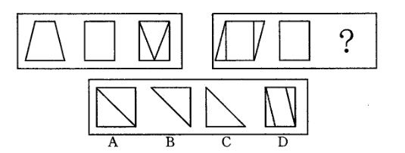
77.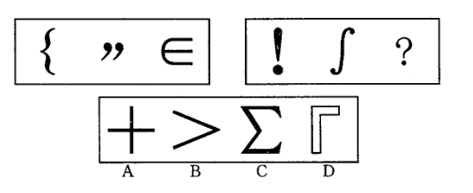
78.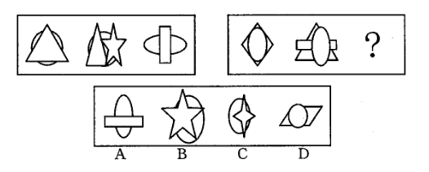
79.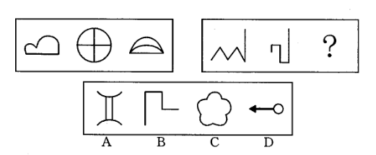
80.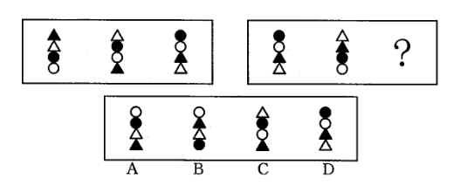
81.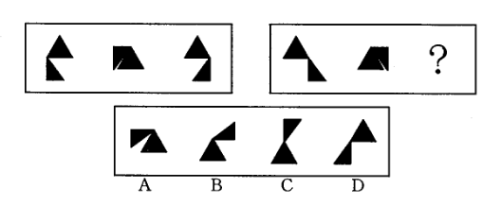
82.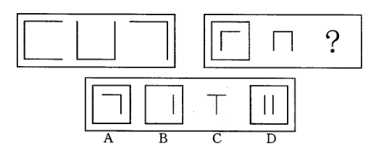
83.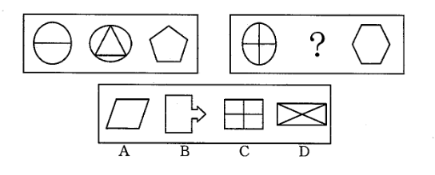
84.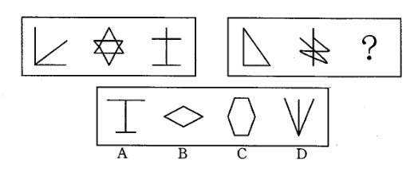
85.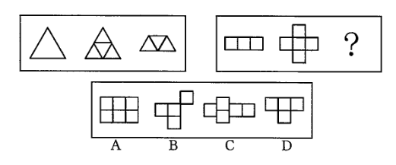
三、演绎推理：共10题。每题给出一段陈述，这段陈述被假设是正确的，不容置疑的。要求你根据这段陈述，选择一个答案。注意，正确的答案应与所给的陈述相符合，不需要任何附加说明即可以从陈述中直接推出。
86.刘效庆、李玉明、冯星鸿三人在数学考试后自己估计：刘效庆说：“我肯定优秀。”李玉明说：“我肯定及格了。”冯星鸿：“我不可能是优秀。”成绩下来以后发现，他们三个人全猜错了，并且不及格、及格、优秀各一个。
可见( )。
A.刘效庆不及格，李玉明优秀，冯星鸿及格
B.刘效庆优秀，李玉明及格，冯星鸿不及格
C.刘效庆及格，李玉明不及格，冯星鸿优秀
D.刘效庆及格，李玉明优秀，冯星鸿不及格
87.鲁迅先生曾说：“我每看运动会时，常常这样想：优胜者固然可敬，但那虽然落后而仍非跑至终点不止的竞技者和见了这样竞技者而肃然不笑的看客，乃正是中国将来的脊梁。”
我们可以懂得( )。
A.对别人的失败要给以鼓励和尊重，应当为他们坚持到底的精神叫好
B.失败是成功之母，只有不怕失败、用于拼搏，才能成为强者
C.干事业必须有一股不怕失败、顽强拼搏、始终如一的精神
D.从某种意义上说，失败者并不比优胜者差
88.尽管资本是价值创造过程中的重要手段，其积累的确是经济增长不可缺少的物质条件，但作为物化劳动或死劳动，它不可能自己创造自己。离开了人的劳动，它只能是一堆不能增值的一般等价物而已。其二，资本并非个人努力的产物，而是集体或社会劳动的结果。从生理学的角度来看，每个人的劳动能力(无论是体力还是脑力)并不存在巨大差别，仅靠占有和积累自己的劳动是不可能暴富的。
所以说( )。
A.资本是剩余价值的表现
B.暴富只有靠占有别人的剩余价值才能实现
C.在一定条件下，资本也可以创造价值
D.不少个体户靠个人奋斗和资本积累也可以发家致富
89.现行的财政包干体制，使地方的财政收入与地方经济利益更为密切，有些地方政府为了追求当地利益的最大化，片面发展见效快、税高利大的工业项目，助长了盲目建设和重复建设，影响了国家产业政策的贯彻和产业结构的调整。
可见( )。
A.财政包干体制不利于国家产业政策的贯彻实施
B.财政包干体制影响了全国统一市场的形成
C.财政包干体制强化了地方利益，不利于国家产业政策的贯彻落实
D.财政包干体制强化了地方利益
90.制度的开明，对于发扬民主、促进科学技术的发展是极为重要的。科学研究要提倡民主、自由，以利于科技人员主观能动性的发挥。由于自然界事物的复杂性、多样性和运动性变化的特征，科技人员要全面、深入地揭示其体系和内在的联系规律并不容易。
因此( )。
A.没有自由，坚持真理就会遭到打击
B.提倡自由讨论和“百花齐放”是必要的
C.只有发扬民主，科技人员的主观能动性才能得以最大限度的发挥
D.人们对自然规律的认识并不是一蹴而就的
91.情感是人类对世界的艺术掌握的重要特征。艺术审美正是要以情感规范艺术对象，以情感感染、启示艺术鉴赏者。
因此( )。
A.世界上一切艺术都与情感相联系
B.艺术都以高尚的人类情感为对象
C.人类对世界艺术的掌握即是情感的掌握
D.人类生活的实践，是艺术情感的源泉
92.科学家发现，人体中的高密度脂蛋白(HDL)对心脏有预防作用。每天吸烟，超过20支者，体内HDL的含量明显下降。如停止吸烟，含量就会增加。HDL含量最高的是瘦子，最低的是胖子，男孩到十几岁时，HDL含量下降，女孩则相反。老年妇女的HDL含量高于老年男性。
由此可以推出( )。
A.长得瘦的老年男性患心脏病的概率低于长得胖的老年女性
B.男性年岁越大，患心脏病的概率越高
C.与男孩相比，女孩更容易患心脏病
D.男性吸烟者患心脏病的概率高于女性
93.在社会稳定的年代，预测相对来说比较准确，人们却并未意识到对预测的需求；在社会动荡的年代，虽然预测并不准确，其精准度也未能满足要求，但领导人却深深地意识到了它们具有的潜在力量。
由此，我们得知( )。
A.只有在预测不太准确的时候，才会引起人们对它的注意
B.在社会稳定的年代，预测与实际结果的一致性程度较高
C.在社会动荡的年代，预测的难度要高得多
D.无论是社会稳定的年代还是在社会动荡的年代，预测都是不可或缺的
94.自然界是人的生命发展和延续的环境。同时，作为人与自然物质交换过程中的生产劳动，是人类社会关系和发展的起点；人们在加工自然的劳动中，才结成了人与人的关系——生产关系，并由此形成民族的、阶级的、家庭的等复杂的社会关系。
可见( )。
A.人与人的关系即生产关系，具有内在的发展规律
B.人是自然界的一部分，人的社会关系必须在加工自然的劳动中才能形成
C.人与人、人与社会的关系，是建立在人与自然的关系的基础之上
D.人在自然面前只有主动的适应，才能生存和发展
95.甲、乙、丙三人讨论一道题，当每一个人都把自己的解法说出后，甲说：“我做错了。”乙说：“甲做对了。”丙说：“我做错了。”老师看过他们的答案，并听了他们的上述意见后，说三个人中有一个答案正确，有一个意见正确。
由此可知，谁的意见正确？( )
A.甲 B.乙
C.丙 D.以上都不对
第四部分 资料分析
一、根据以下文字数据，回答96—100题。
据2002年全球PVC产业研究报告指出，中国是全球PVC原料需求成长最快的国家，估计过不了几年，将超过美国目前每年约540万吨的PVC的消费量，成为全球最大的PVC消费国。
据统计，2002年全球PVC消费量2530万吨，其中美国、中国、日本和德国为全球前四大PVC消费国，当年PVC消费量分别约540万吨、423万吨、150万吨及147万吨，占有全球约50%的PVC消费量；如果以每人每年PVC消费量而言，分别为24kg、3.3kg、11.8kg、18kg。过去五年来中国对PVC消费量的年复合成长率达14.5%，预估今后五年，中国对PVC或PVC上游原料VCM消费量仍将以每年平均9%的成长率增加，而中国本身PVC产能年增率仅此2.7%，数据显示，未来几年内中国仍需大量进口PVC原料。
由于中国对PVC需求急速增加，国内规划未来五年内将兴建年产量170万吨的PVC生产线，产能扩张幅度约占全球PVC新增产能的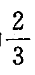。报告指出，中国对PVC原料的需求主要来自住宅建筑及工程等需求，占PVC总需求量的60%，PVC管的耐用年限高达30年的良好性能使PVC成为重要的工程建设需求原料。
96.2002年美国PVC的消费量是德国的几倍？( )
A.1.28倍 B.4.69倍
C.3.67倍 D.1.67倍
97.2002年日本的人口比德国多多少？( )
A.0.54亿人 B.0.46亿人
C.0.73亿人 D.0.35亿人
98.2005年中国的PVC消费量将达到多少？( )
A.592.6万吨 B.623.4万吨
C.498.7万吨 D.547.8万吨
99.未来五年内，全球PVC新产能约增加多少？( )
A.85万吨 B.255万吨
C.135万吨 D.150万吨
100.下列表述不正确的是( )。
A.中国是全球PVC原料需求增长量最快的地区
B.2005年以前，中国的人均PVC消费量将超过美国
C.2002年日本的人均PVC消费约是美国人均消费的丢
D.住宅和工程建设是导致中国PVC原料需求快速增长的主要原因
二、根据下列提供的资料，回答101—105题。
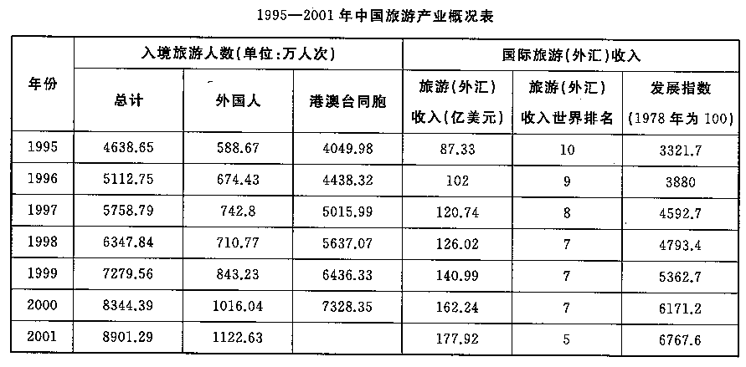
101.2001年港澳台同胞的入境旅游人数是多少万人次？( )
A.7863.21 B.7845.32
C.7778.66 D.7589.12
102.1978年我国的国际旅游(外汇)收入约为多少亿美元？( )
A.0.38 B.2.63
C.0.76 D.3.29
103.1998年我国的国际旅游(外汇)收入约比1997年增长了( )。
A.10.3% B.9.6%
C.4.4% D.3.9%
104.2001年我国的入境旅游人数比1995年增加多少万人次？( )
A.3945.12 B.4076.37
C.4262，64 D.478.06
105.下列描述中不正确的是( )。
A.1995—2001年我国的入境旅游人数呈逐年递增状态
B.1998年我国的入境旅游外国人比1997年减少了32.03万人次
C.1996—2001年，港澳台同胞入境旅游人数的增幅很大，每年都比上一年增加350万人次以上
D.1995—2001年，我国的国际旅游外汇收入总值超过了1000亿美元
三、请根据图示，回答106—110题。
下面的矩形表示M市所属部分区县农作物种植面积分布情况。图上的字母表示相关的区县。矩形的四个顶点表示相关农作物100%，与顶点相对应的最长线为基线，表示0%。
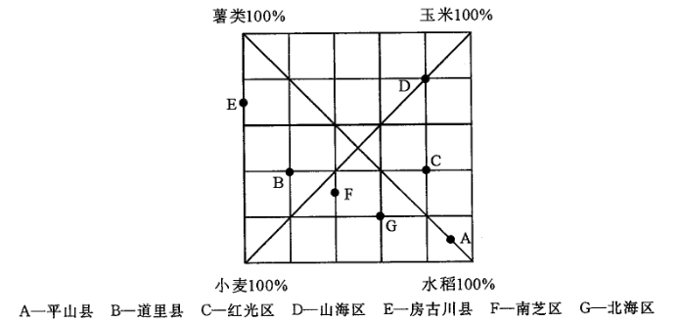
106.单种农作物种植面积最大的区县在哪个区县？( )
A.山海区 B.房古川区
C.平山县 D.北海区
107.哪些农作物的种植面积在相关区县分布大致相等？( )
A.水稻、小麦和薯类 B.薯类、小麦和玉米
C.小麦、玉米和水稻 D.水稻、薯类和玉米
108.种植面积最小(种植面积为零除外，下同)的农作物涉及哪个区县？( )
A.道里县 B.房古川县
C.南芝区 D.山海区
109.就单种农作物而言，有关地区种植面积最小与最大之比是多少？( )
A.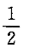 B.
C.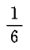 D.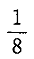
110.按农作物的种植面积最大值从大到小的排列顺序是( )。
A.水稻、小麦、薯类、玉米 B.水稻、薯类、小麦、玉米
C.水稻、薯类、玉米、小麦 D.小麦、薯类、玉米、水稻
参考答案及解析
第一部分 数量关系
一、数字推理
1.C [解析]多级数列。
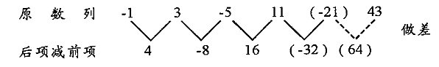
得到的新数列是公比为-2的等比数列。
2.C [解析]多级数列。
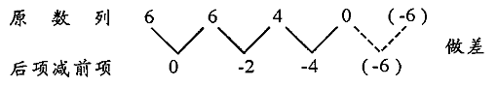
得到的新数列是公差为-2的等差数列。
3.B [解析]幂次数列。观察前三项，65、37、17是64、36、16加1的修正数列，即数列各项分别为8²+1、6²+1、4²+1、( )²+1、0²+1，8、6、4、( )、0是公差为2的等差数列，故所求空缺项为2²+1，即为5。
4.C [解析]多级数列。
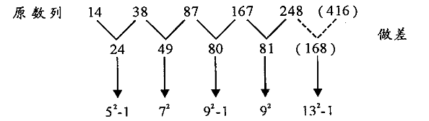
后项减前项得到上图数列，前四项奇数项的底数部分公差为4，偶数项的底数部分公差为2，依此规律得到空缺项为416。
5.B [解析]幂次数列。立方数列的修正数列。原数列可以写为1³-1、2³-1、3³-1、4³-1，则空缺项为5³-1，即为124。
6.C [解析]机械数列。将数列两两分组，观察发现，每组的前一项去掉所有数位中数字最小的那位，然后倒序排列即为后一项。即763951去掉最小的1，然后倒序排列得到59367；依次类推，967去掉最小的6，倒序排列得到79。
7.A [解析]幂次数列。该数列中16、27分别是4²、3³，由此作为突破口，1、5分别是6⁰、5¹，底数分别是6、5、4、3，幂次依次加1，则空缺项为2⁴，答案为16。
8.B [解析]多级数列。从第二项起，每一项减去第一项得到新数列14，35，57，( )，该新数列相邻两项做差得到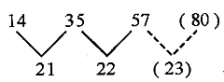，则所求项为108+80=188。
9.C [解析]幂次数列。该数列分别为8²-4，9²-1，10²+4，11²-1，规律为底数依次递增，修正项为对称数列，故空缺项为12²-4，答案为140。
10.D [解析]幂次数列。该数列依次为4³-4，5³-5，6³-6，依次规律，空缺项为7³-7，即为336。
二、数学运算
11.B [解析]等差数列问题。中间项×项数=55，可知5天中的第三天是11号，则翻过去的日期分别为9、10、11、12、13，则这一天是14号。答案为B。
12.B [解析]行程问题。由题意知，AB两地之间的距离为(52+48)×10-38=962(米)。则甲从A到B需要962÷52=18.5(分钟)。
13.C [解析]容斥原理问题。设黄色封面的小说有x本，由题意得到如下文氏图：
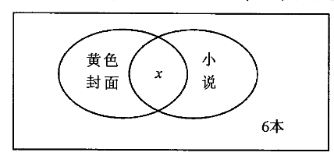
则27+32-x=47-6，得x=18。即黄色封面的小说有18本。
14.D [解析]利润问题。设5月31日的收益为x元，则(1-20%)x=12，解得x=15。
15.C [解析]平均数问题。他们的平均分=总分÷总人数，则为(3×90+6×80+9×70+12×60)÷(3+6+9+12)=70(分)。
16.B [解析]行程问题。已知甲的速度是乙的两倍，即某一时刻甲总在乙的两倍距离处，起点算是甲乙的第一次相遇，则第二次相遇肯定是同时到达了起点，此时甲跑过了两圈。类似地，第三次相遇是第二次同时到达起点，此时甲跑过了四圈。故甲跑过的距离为400×4=1600(米)。
17.B [解析]整除问题。应用数字特性，由题意“从A盒子中取出丢棋子放入B盒，再从B盒中取出棋子放入A盒”，则原来A盒中的棋子能够被16整除，结合选项，只有B项能被16整除，故答案为B。
18.B [解析]容斥原理问题。设参加两种项目的有x人，由题意可得如下文氏图：
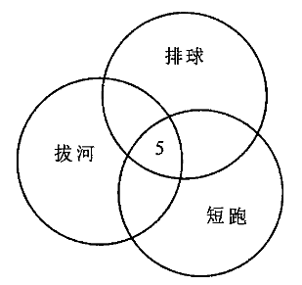
则由图可知17+30+13-x-2×5=35，解得x=15。参加一个项目的人数=35-15-5=15(人)。
19.C [解析]增长率问题。设增长率为x，由题意知1500×(1+x)²=2160，解得1+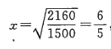，则2013年预计经营收入为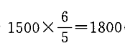(万元)。
20.C [解析]36=2²×3²因为刘明和王川中靶总环数相等，结合选项知刘明和王川中靶的环数组合为A、B选项，又刘明的最高环数比王川的最高环数多，则B项是刘明的三次中靶数。
21.C [解析]设有x位女工，由题意知第x位女工恰好拿完，则第x位女工应该拿走x份和0份的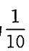，即第(x-1)位女工拿完(x-1)份和剩下的击后，恰好剩x份；而每位女工拿的礼品一样多，则(x-1)份+剩下的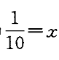，所以第(x-1)位女工拿的剩下的恰好为1份，则第(x-1)位女工拿完礼品后还剩9份，即第x位女工拿了9份。故有9位女工。
22.C [解析]一小时甲、乙两人共打印7页，还剩余5页，已知甲打印一页要20分钟，乙打印一页要15分钟，结合选项，35分钟甲打印1页，乙打印2页，不符合，排除A项；40分钟，甲打印2页，乙打印2页，不符合，排除B项；45分钟甲打印2页，乙打印3页，能完成任务。故答案为C。
23.C [解析]计数问题。三数的和为奇数的情况有两类：一是3个都是奇数，二是2偶1奇；3个都是奇数的选法有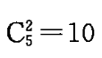种，2偶1奇的选法有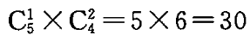种，共40种选法，故答案为C。
24.A [解析]根据数字的特性快速解题。由题意知总数减去10能被3整除，排除B、C项；总数加20能被4整除，排除D项，故答案为A。
25.C [解析]计数问题。一周有7天，每天都有晴天和阴天两种变化，则一周内晴天和阴天的变化可能有2⁷=128种变化，答案为C。
第二部分 言语理解与表达
一、段落阅读
26.D [解析]由题干中“情感教育不完全等同于爱的教育”“也包含着严格的纪律甚至惩罚”可知，这段话支持的观点是情感教育是“爱”与“严”相结合的教育，答案为D。
27.D [解析]由题干“根据联合国1981年新型能源和可再生能源会议的定义”可知接下来说的是新能源的定义，文段先是列举了新能源的种类，后在最后一句指出是“常规化石能源以外的可再生能源”，“常规化石能源以外”体现出了是新型能源，故支持的论点是新能源是新型能源和可再生能源，答案为D。
28.C [解析]文段前半部分讲到种花生有利于养猪，后半部分讲到养猪有助于提高粮食产量，故文段支持的论点是C项。
29.B [解析]文段论述了语言与事实之间的关系，强调了事实的作用，语言解不开的事实可以解开，语言解开了而事实没有解开的话，语言就失去了价值，由此说明的是事实比动听的语言更有力量，答案为B。
30.D [解析]文段先介绍了微观客体和微观现象的定义，再由这两个定义引出微观世界的定义，故这段话准确地复述了什么是微观世界，答案为D。
31.A [解析]A项存在的逻辑关系不正确，文段中讲的是冬眠的哺乳动物与人类的不同是在调节上获得了进化，并没有提到某些哺乳动物因在调节上获得了进化而具有冬眠功能。B、C两项可从文段直接得出信息，D项冬眠的哺乳动物与非冬眠的哺乳动物之间的区别在于体温调节的高低上，而不是是否可以调节。答案为A。
32.B [解析]主旨题。文段是总一分一总的结构，先提到农村工业化和城市化的同步发展的意义，接着进行了详细论证，最后总结两者的相辅相成的作用，即这段话支持的论点是农村工业化和城市化的同步发展是相辅相成的举措。C项可以作为意图推断题的答案，但不是文段的主旨。
33.B [解析]文段的主体是教学思想，因此排除C、D项。首句提到教学要现代化，教育工作者的思想观念必须首先现代化，因此教学思想现代化是教学现代化的前提，后文又提到要把教学思想重视起来，因此这段话支持的论点是教学思想现代化是教学现代化的重要前提。答案为B。
34.C [解析]例句调整语序为“因为体内缺乏适当的昼夜感觉刺激，所以睡眠模式紊乱，并随之而来松果体素分泌异常。”因此理解正确的是C项。
35.C [解析]标题填入题。文段讲的是冥王星的与众不同引起天文学家对其身份的疑惑，C项适合作为标题，而D项表述错误，不是不能降级而是天文学界不想给它降级。A、B项与内容关联性不大，明显错误。答案为C。
36.D [解析]A、B两项理解的不完整，C项文段中没有提到，D项是“生物学家困惑的是鱼类进化为热血动物问题”的同义替换，故答案为D。
37.C [解析]A项范围扩大化，B项无中生有，D项属于一个背景铺垫，文段主要讲的是华盛顿的出生地及家庭背景，答案为C。
38.C [解析]“太仓之粟，陈陈相因”，指的是皇仓里的粮食逐年增加，陈粮上面压陈粮，多用来比喻沿袭老一套，没有创造和革新。联系上下文，作者认为黄庭坚在语言上追求魅力、创造特色、努力摒弃陈词滥调，与这一成语词义相反。因此画线句子的意思指的是看到一些陈词滥调的诗篇时，人们就会想起黄庭坚努力推陈出新的诗篇，由此反衬出对黄庭坚在语言上下苦功夫、利弊陈言的主张和实践的赞扬。D项错误，文段提到黄庭坚的诗与一般诗篇不同的原因不在于他的语言有味、面目可爱，而是推陈出新。故答案选C。
39.A [解析]文段赞美了青菜色彩的自然、简洁，与“清水出芙蓉，天然去雕饰”旨趣接近；文段提到青菜感人的色彩是生命的象征，最后又提到“请给赐我你蓬勃的生机”，与②“植物的生命要从它的绿叶中显示出来”最为接近。文中没有提到没有美德就没有幸福，也没有涉及到观察和经验，故答案为A。
40.D [解析]词句理解题。文段画线句子的后一句对这句话进行了解释，资本主义的唯我主义的形成是以“我”为圆心、个人利害得失为“半径”运行的结果，即D项的表述。画线句子讲的是形成的过程，而不是表现，故排除A、B、C三项。答案为D。
41.B [解析]这句话的意思是光线强度随磁场强度的增强而减弱，排除A、C项，句中的细节是磁场强度的平方，D项没有提到这一点，排除。故答案为B。
42.B [解析]这句话用作比喻的方式说明了画与诗这两种艺术形式都有一定的缺憾，接着用提问的方式比较哪个的创伤更重，句中没有得出比较的结果，排除A项。句中没有提到诗画配合的问题，排除C项；D项没有体现创伤这一主题，也排除，故答案为B。
43.C [解析]根据文段，问号是因为找不到拯救社会的办法，惊叹号是因为世人看了为之感叹、统治者看了为之感到吃惊和不安，句号则是因为鲁迅的作品客观不仅反映了社会现实，而且找到方法与这种社会现实作斗争，结合选项知答案为C。故答案为C。
44.D [解析]代词指代题。根据就近原则，我们寻找“它”前半句论述的主语，不难发现两个“它”分别指代科学家追求的普遍性和艺术家追求的普遍性。“这一点”的不同要分析两者的不同，而不能机械地应用就近原则作答，科学的普遍性和艺术的普遍性的不同在与前者根植于外部世界，后者根植于整个人类，即普遍性根植的基础不同。答案为D。
45.C [解析]“得意忘言”句中的“这”指代“语言文字你是帮助了解书的意思的拐杖”，由此可知“得意”指的是了解书的意思，即文句的精神实质而不是字面意思，排除A、D项；根据文意，“要不限于语言文字，不要死抓文言文字不放”，即是不要拘泥于语言文字，而不是简单地忘掉文句。答案为C。
二、文章阅读
46.D [解析]分析句子主干是“生命并不是例外情况”，由此排除A、B项。句中的“并不是不受自然规律支配”是双重否定表示肯定，即受自然规律支配，答案为D。
47.B [解析]回到这个词语所在的句子，“生物的行为也是完全可以理解的，假如所有的因素都知道的话”，但是难处就在于这个假设的前提是困难的，所以“后面的那个短语”指的是“假如所有的因素都知道的话”，答案选B。
48.A [解析]泰勒研究某一特定工作所需要的时间，倾向于看不见停表之外的价值，也就是说泰勒只关心工人在工作时间完成的工作，而忽视了产生效率的工作时间以外的价值，因此在工人当中不受欢迎的原因是他的研究忽视了人类行为的其他方面，只把人当成一种工业齿轮。故答案为A。
49.A [解析]由文中“有许多人坚持，对人类行为的研究不可能成为一门真正的科学……但是……然而……”可知，“对人类行为的研究不可能成为一门真正的科学”是有些人的说法，而不是作者的观点，由后文的转折可知作者表达的是相反的观点，故答案为A。
50.A [解析]第二段是总一分结构。主题句是第一句话，后边详细说明了其他学科出现时间早，而“实验心理学”出现时间晚，故答案为A。
51.C [解析]由文段“当晚，有许多人并不喜爱音乐的人，为了想听那高贵乐器的妙音，也跟着别人蜂拥而至。音乐大厅里灯火辉煌，座无虚席，气氛热烈。”可知，价值七万元的小提琴吸引很多人是因为许多人想看看那把昂贵的琴，想听听它的声音。故答案为C。
52.C [解析]“刚才打碎的并不是那七万元的小提琴，而是十五元七角……”由此说明它并不昂贵，昂贵的在于演奏的技艺，故答案为C。
53.C [解析]由文中“音乐之妙，不仅仅在于乐器的好坏，更重要的是使用者的演奏技艺”可知，砸琴是想证明音乐之妙，重要的在于演奏者的技艺，故答案为C。
54.A [解析]由摔琴的行为，演奏者和主持人已经让观众们明白音乐的美妙与琴无关，而在于演奏者的技艺，随着美妙的音乐悠然而起，观众把注意力转移到小提琴本身了，全身心地投入到欣赏演奏家的技艺和美妙的乐曲中了。故答案为A。
55.D [解析]道理型问题。从提琴和技艺的关系中我们得知提琴有价，技艺无价，从而引申到大千世界，东西有价，技艺无价。故答案为D。
56.B [解析]转折之后是重点，句子提到经验固然重要，但是要通观全体，运筹全局，只有掌握知识，即阐述了掌握理论知识的必要性和重要性。答案为B。
57.D [解析]求知太慢体现的是求知方法，为装潢而求知体现的是求知目的，A、B项片面，C项在第③段没有提到，故答案为D。
58.C [解析]由文段中“进入文明社会之后，中国似乎没有像其他民族那样超越饮食心态，走向更高的心理需要，而是人为地让食品需要横向发展，……甚至使食品取代一切”可知，作者否定“而”之后的部分，意在强调前部分，言外之意是人类进入文明社会之后，应该超越饮食心态，走向更高的心理需要。故答案为C。
59.C [解析]作者将名家之说引入原文，作用有二：一是说明中国人确实对饮食看得过重，二是通过名家之说后面的破折号引出下文。故答案为C。
60.C [解析]文段最后通过转折和反问引出自己的观点。“时至今天，不是还有很乡人把‘吃饱穿暖’概括成人生的全部吗？这不得不引起全体中国人的反思和惊醒”可知批判的是只求衣食丰足的人生观。故答案为C。
第三部分 判断推理
一、事件排序
61.C [解析]题目描述的是消费者买到假冒商品的过程。根据事件发生的前后顺序，(4)应为首句，消费者在商店拒不赔偿之后才会向消费者协会投诉，在消费者协会受理之后，商家才承认错误。正确答案为C。
62.D [解析]题目描述的是做项目的过程。争取项目是第一步，只有争取到项目才能有后面的工作。模拟实验应该在经过现场考察和查阅资料之后进行，最后通过鉴定，所以正确答案为D。
63.B [解析]题目描述的是火灾发生的过程。先是大楼底层冒出浓烟，花店老板看到浓烟后赶紧拨打119，之后二楼舞厅便一片混乱，可能已经有一个年轻人跳楼逃生了，接着消防车呼啸而至，这时跳楼的年轻人呼救。正确答案为B。
64.D [解析]题目描述的是签订合同的过程。参加“广交会”是签订合同的第一步，之后是产品款式新颖，由此便可断定答案为D。
65.D [解析]题目描述的是购买假种子的过程。先得有小贩收购假种，种子公司才能热卖，农民买了假种子种出的小麦秆粗无穗，记者得知后便去采访，各方互相推卸责任。正确答案为D。
66.A [解析]题目描述的是有一辆车挂倒众人，之后群众报警的过程。观察五个事件发现(2)(3)(4)(5)应该是事件发生的正确顺序，即车先挂倒人，然后张大爷报警，之后警察赶到拦车，司机感到莫名其妙，由此可知答案在A项和D项中选。题目中说“司机小王感到莫名其妙”，故小王开的车应该不是肇事车辆，于是警察便发现了“套牌车”，所以正确答案为A。
67.A [解析]题目描述的是公安局缉拿偷伐林木的犯罪分子的过程。(5)应该排在最后，答案在A项和B项中选。可以理解为一位复员军人去林业局当护林员，一次遇到有人偷伐林木便进行劝告制止，否则要将其送往警察局；偷伐者便拿财礼贿赂护林员，请求他网开一面，而护林员坚持原则，拒收财礼，偷伐者将护林员打伤致残，最后公安局将案犯缉拿归案。故本题答案为A。
68.C [解析]题目描述的是发现问题并解决问题的过程。“药”到“病”除是最后的结果，应该排在最后，排除B项和D项。A项，效果不佳和“药”到“病”除直接相连不符合逻辑，故正确答案为C。
69.B [解析]题目描述的是两个年轻人偷走“宝马”轿车的过程。年轻人应该先翻墙进入小区，才有可能开走轿车，(2)应该在(5)之前，排除A项和D项。年轻人在小区闲逛不应该是尾句，排除C项。故正确答案为B。
70.D [解析]题目描述的是产品攻关的过程。首先是工作勤奋才得到领导赏识，然后领导派此人组织技术攻关，最终生产出的产品技术参数世界领先并打破国外的垄断，答案选D。
71.D [解析]题目描述的是机构改革的过程。机构改革之后导致岗位减少，对人员进行分流并进行转岗培训，培训之后竞争上岗。正确答案为D。
72.C [解析]题目描述的是飞行员被录用的过程。报名是第一步，然后是政治审查和体格审查，审查通过之后和同学一起庆祝，最后参加单位的欢迎大会。正确答案为C。
73.C [解析]题目描述的是接待上访的过程。接待上访之后，先要进行实地调研，然后对调研结果进行整理，之后向领导汇报情况，最后起草处理文件。正确答案为C。
74.B [解析]题目描述的是买房的过程。先是开发商盖楼，之后买房者在楼市买房，然后贷款、装修，最后拆迁、入住新房。正确答案为B。
75.C [解析]题目描述的是晓莉工作中的问题。由于晓莉昨晚被母亲说了一顿，导致她心情不好。工作中遇到李老师前来咨询，晓莉接待工作态度生硬，于是李老师向老同学告状，晓莉因此受到了领导的批评。正确答案为C。
二、图形推理
76.D [解析]本题属于样式类。第一组图形中前两个图形叠加，并将多出来的两个三角形向图形内部翻转，得到第三个图形。第二组图形应满足同样的规律。正确答案为D。
77.A [解析]本题属于样式类。第一组图形关于横轴呈现对称，不对称，对称的规律。第二组图形关于纵轴呈现对称，不对称，对称的规律。
78.D [解析]本题属于样式类。题目中的图形都存在覆盖关系，并且第一组图形中的三个图形都是直线图形覆盖曲线图形，第二组图中的前两个是曲线图形覆盖直线图形，四个选项中只有D项满足这个规律。正确答案为D。
79.B [解析]本题属于样式类。第一组中的三个图形都是由直线和曲线构成，第二组都是由直线构成。正确答案为B。
80.A [解析]本题属于样式类。第一组的三个图形中，四行的小图形都各不相同，第二组应满足同样的规律。正确答案为A。
81.D [解析]本题属于位置类。每个图形都是两个三角形构成，并且第一个图形向右翻转之后得到第三个图形。正确答案为D。
82.B [解析]本题属于样式类。第一个图形和第二个图形叠加后去同存异，得到第三个图形。正确答案为B。
83.A [解析]本题属于数量类。第一组图形中每个图形的直线数分别为1、3、5，第二组图形中每个图形的直线数分别为2、4、6。正确答案为A。
84.A [解析]本题属于数量类。第一组图形中，每个图形依次可以两笔画成、一笔画成、三笔画成，笔画数分别是2、1、3，第二组图形分别为1、2、3。正确答案为A。
85.D [解析]本题属于样式类。第一组图形中的第一个图形和第三个图形都是第二个图形的一部分，第二组也符合此规律，只有D项是第三个图形的一部分。正确答案为D。
三、演绎推理
86.C [解析]根据三个人全都猜错可以推出：刘效庆及格或者不及格，李玉明优秀或者不及格，冯星鸿是优秀。由冯星鸿是优秀可知，李玉明不及格，那么刘效庆及格。正确答案为C。
87.A [解析]本题可当作主旨概括题来作答。文段中有转折词“但”，作者想强调的是后面的内容，即我们应该更敬重那些虽然落后但仍然坚持跑到终点的人和那些丝毫都不会嘲笑他们的看客，所以A项是最准确的答案。
88.B [解析]A项错误，题干中说“离开了人的劳动，它只是一堆不能增值的一般等价物而已”，所以资本并不是剩余价值的体现。B项正确，题干中说“仅靠占有和积累自己的劳动是不可能暴富的”，即要想实现暴富，必须占有他人的剩余价值。C项错误，题干中说“资本不能自己创造自己”，即资本不可以创造价值。D项错误，题干中说“资本并非个人努力的产物”。正确答案为B。
89.D [解析]题干中说的财政包干体制影响了国家产业政策的贯彻和产业结构的调整，是在有些地方政府为了追求当地利益的最大化的前提之下，所以如果地方政府能够采取更好的措施，那么财政包干体制就不一定会影响国家产业政策的贯彻落实，所以D项是正确答案。
90.B [解析]A项不能推出，文段并没有提到自由和真理之间的关系；C项不能推出，文中说民主有利于科技人员主观能动性的发挥，并没有说只有民主才可以让其主观能动性得以最大限度的发挥；D项不能推出，文中没有提到人们对自然规律的认识过程。正确答案为B。
91.C [解析]文段先提到是情感与世纪艺术掌握的特征，然后具体提到艺术与情感的关系，C项正确。A、B两项都太过绝对，首先排除。D项，题干中没有提及情感和实践的关系，故不能推出。正确答案为C。
92.D [解析]A项不能判断，文中说“老年妇女的HDL含量高于老年男性”，而瘦子的HDL含量高于胖子，所以长得瘦的老年男性与长得胖的老年女性无法比较。B项出，文中说“男孩到十几岁，HDL含量下降”，并没有说明男性年龄越大，HDL含量就越低；C项不能从原文中推出；D项，每天吸烟超过20支者，体内HDL含量会下降，并且如果停止吸烟含量就会增加，所以吸烟者更容易患上心脏病。正确答案为D。
93.B [解析]A项，人们对预测的需求区别在于社会是否稳定，而不是其准确性；B项，在社会稳定的年代，预测相对来说比较准确，也就是预测结果与实际结果的一致性程度较高，可以推出；C项，在社会动荡的年代预测并不准确，但不能由此得知其预测的难度较高；D项，“不可或缺”在文中无从体现。正确答案为B。
94.C [解析]A项错误，人与人的关系并不一定就是生产关系，也可能是其他复杂的社会关系；B项错误，文段是将自然界看成是人的生命发展和延续的环境，可见人并不是自然界的一部分，二者是独立的；D项错误，文段中提到“人们在加工自然的劳动中”，说明人们不只是在适应自然。正确答案为C。
95.A [解析]三人中只有一个意见正确，而甲和乙的意见是矛盾的，所以必有一人的意见是正确的，所以丙的意见肯定是错误的，即丙做对了。又因三人中有一个答案正确，那么丙的答案是正确的，而甲和乙的答案都是错误的，由此可知，甲的意见是正确的，乙的意见是错误的。正确答案为A。
第四部分 资料分析
96.C [解析]2002年美国和德国PVC的消费量分别是540万吨和147万吨，明显可以看出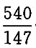的首位为3，由此可得正确答案为C。
97.B [解析]2002年日本的人口为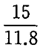亿人，德国的人口为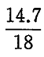亿人，二者相减，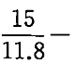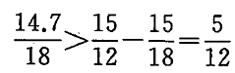，B项最为接近。
98.D [解析]今后五年，中国对PVC的消费量将以每年平均9%的成长率增加，2002年中国PVC的消费量为423万吨，那么2005年为423×(1+9%)³<423×(1+10%)³=423×1.331<423×=564(万吨)，D项最为接近，正确答案为D。
99.B [解析]根据资料，中国未来五年的产能扩张幅度约占全球PVC新增产能的，而中国产能扩张幅度是170万吨，所以全球PVC新增产能为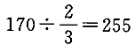(万吨)，正确答案为B。
100.B [解析]资料第一句便指出，中国是全球PVC原料需求成长最快的国家，A项正确；材料没有给出两个国家未来人口的增长状况，故不能比较人均PVC消费量的大小，B项不正确；2002年日本的人均PVC消费为11.8kg，美国人均PVC消费为24kg，前者约为后者的，C项正确；材料中说中国对PVC原料的需求主要来自住宅及工程等需求，D项正确。综上，正确答案为B。
101.C [解析]根据表格数据可知，2001年港澳台同胞的入境旅游人数为8901.29-1122.63=7778.66万人次，正确答案为C。
102.B [解析]表格中给出了1978年的发展指数，可以选择比较容易计算的1996年的数据作为基础，即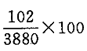，首位为2，故正确答案为B。
103.C [解析]1998年我国国际旅游(外汇)收入为126.02亿美元，1997年为120.74亿美元，1998年比1997年增长了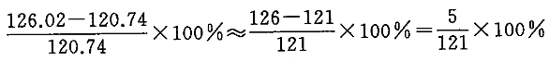，首位为4，正确答案为C。
104.C [解析]2001年我国的入境旅游人数比1995年增加了8901.29-4638.65，可直接用尾数法，正确答案为C。
105.D [解析]A项，可由表格中第2列数据可知正确；B项，1998年我国入境旅游外国人比1997年减少742.8-710.77=32.03万人次，正确；C项，根据表格中第4列数据可知正确；D项，表格中第5列数据之和不足1000，错误。综上，正确答案为D。
106.C [解析]薯类种植面积最大的在房古川县，约为70%；玉米种植面积最大的在山海区，为60%；小麦种植面积最大在道里县，约为40%；水稻种植面积最大的在平山县，约为80%。所以单种农作物种植面积最大的区县在平山县，正确答案为C。
107.B [解析]根据图中数据，薯类在道里县、玉米在红光区、小麦在北海区的种植面积都约为20%，正确答案为B。
108.C [解析]种植面积最小即最靠近基线，观察可发现，F点最靠近基线，即南芝区的水稻种植面积最小，正确答案为C。
109.D [解析]水稻在南芝区的种植面积最小，为10%，在平山县的种植面积最大，为80%，二者之比为，正确答案为D。
110.C [解析]薯类、玉米、小麦、水稻的种植面积最大值分别为70%、60%、40%、80%，所以从大到小的顺序是水稻、薯类、玉米、小麦。正确答案为C。

